1. Analisi dei requisiti

Si vuole realizzare un’applicazione di basi di dati per la gestione del SISTEMA BIBLIOTECARIO PROVINCIALE. L’applicativo è usato sia dai bibliotecari provinciali che dagli utenti normali. La base di dati deve tenere traccia di: utenti, biblioteche, libri, contenuti multimediali, giornali ed eventi.

Per ciascun utente verrà memorizzato: codice fiscale, id numerico univoco, nome che è composto da nome battesimo e cognome, data di nascita, luogo di nascita, indirizzo di residenza, numero di telefono, password e email attraverso le quali accedono. Va, inoltre, memorizzato lo stato del suo account (attivo o bloccato) e se le notifiche sono impostate come attive o meno.

L’utente può essere registrato presso 0 o più biblioteche e può prendere in prestito da 0 a più copie di libri, giornali e contenuti multimediali dalle biblioteche presso cui è registrato. Per ogni prestito va memorizzata la data di inizio del prestito, la data di scadenza del prestito (calcolata a partire dalla data di inizio prestito + 30 giorni) e la data in cui è la copia è stata restituita.

L’utente può anche appartenere alla categoria Bibliotecario che, per essere tale, deve lavorare in una e una sola biblioteca. Ogni bibliotecario può registrare da 0 a più utenti presso l’unica biblioteca in cui lavora. Ogni utente, in una singola biblioteca, può essere registrato da un solo bibliotecario. Oltre agli utenti un bibliotecario può registrare da 0 a più libri, giornali e multimedia se, quando deve inserire le informazioni della copia appartenente alla sua biblioteca non trova già il libro, giornale o multimedia registrati nella base di dati. Se il libro, giornale o multimedia di interesse è già registrato nella base di dati allora il bibliotecario può registrare da 0 a più copie dello stesso.

Per ciascuna biblioteca della provincia verrà memorizzato id biblioteca univoco, indirizzo, email, numero di telefono e numero totale degli elementi nel suo inventario. In una biblioteca lavorano uno o più bibliotecari. Non può esserci una biblioteca senza bibliotecari che ci lavorano.

A ogni biblioteca possono venire registrati, da più bibliotecari, più utenti ed è possibile che ad una biblioteca non sia registrato alcun utente.

Ogni biblioteca è proprietaria di 0 a più copie di libri, multimedia e giornali e inoltre può ospitare da 0 a più copie di libri, contenuti multimediali e giornali prestati da un’altra biblioteca.

Per ogni libro viene registrato da uno e uno solo bibliotecario: ISBN, l’autore, titolo, anno prima pubblicazione, immagine copertina, genere (compreso tra: biografia, fantascienza, fantasy, giallo, horror, thriller, narrativa per ragazzi, rosa, per bambini, storico, avventura, scienze, altro). Ogni libro ha da 0 a più copie libro e per ognuna di esse uno e uno solo bibliotecario deve registrare: id copia univoco (composto da numero inventario e codice comune), numero ristampa, casa editrice, dimensione, lingua, numero pagine, stato (ammesso al prestito, prestato, prenotato, in transito, solo consultazione, smarrito), biblioteca che ne è la proprietaria, biblioteca che la ospita (se non è prestato a nessuna altra biblioteca coincide con la biblioteca proprietaria). La copia è sempre di proprietà di una e una sola biblioteca e viene sempre ospitata da una e una sola biblioteca che può variare nel tempo. Ogni singola copia può essere data in prestito a un solo utente in contemporanea ma, durante il suo periodo di permanenza nel database, può essere prestata a più utenti.

Per ogni giornale viene registrato da uno e uno solo bibliotecario: ISSN, numero, data di pubblicazione, editore, titolo, immagine copertina, genere (compreso tra: cronaca, moda, musica e spettacolo, sport, politica, economia, attualità, altro). Ogni giornale ha da 0 a più copie e per ognuna di esse uno e uno solo bibliotecario deve registrare: id copia univoco (composto da numero inventario e codice comune), stato (ammesso al prestito, prestato, prenotato, in transito, solo consultazione, smarrito), biblioteca che ne è la proprietaria e biblioteca che la ospita (se non è prestato a nessuna altra biblioteca coincide con la biblioteca proprietaria). La copia è sempre di proprietà di una e una sola biblioteca e viene sempre ospitata da una e una sola biblioteca che può variare nel tempo. Ogni singola copia può essere data in prestito a un solo utente in contemporanea ma, durante il suo periodo di permanenza nel database, può essere prestata a più utenti.

Per ogni multimedia viene registrato da uno e uno solo bibliotecario: id multimedia univoco, tipo (cd o dvd), editore, titolo, immagine copertina, genere (compreso fra: horror, drammatico, commedia, thriller, fantascienza, romantico, documentario, animazione, western se dvd e fra: blues, metal, country, folk, funk, jazz, musica classica, pop, punk, rock, altro se cd). Ogni multimedia ha da 0 a più copie e per ognuna di esse uno e uno solo bibliotecario deve registrare: id copia univoco (composto da numero inventario e codice comune), stato (ammesso al prestito, prestato, prenotato, in transito, solo consultazione, smarrito), biblioteca che ne è la proprietaria e biblioteca che la ospita (se non è prestato a nessuna altra biblioteca coincide con la biblioteca proprietaria). La copia è sempre di proprietà di una e una sola biblioteca e viene sempre ospitata da una e una sola biblioteca che può variare nel tempo. Ogni singola copia può essere data in prestito a un solo utente in contemporanea ma, durante il suo periodo di permanenza nel database, può essere prestata a più utenti.

Ogni utente può, inoltre, inserire nella propria wishlist da 0 a più libri, giornali e multimedia e ogni libro, giornale e multimedia può essere inserito nella wishlist da 0 a più utenti.

Ogni bibliotecario può organizzare da 0 a più eventi per la sola biblioteca presso in cui lavora. Ogni evento può essere organizzato da un solo bibliotecario. Per ogni evento si memorizzano id evento, data, luogo e descrizione. Ogni utente può partecipare a 0 o più eventi e ad ogni evento possono partecipare da 0 a N utenti.

Il diagramma ER comprenderà 7 entità forti (utente, bibliotecario, biblioteca, libri, multimedia, giornali, eventi)

1. Progettazione dello schema ER/EER

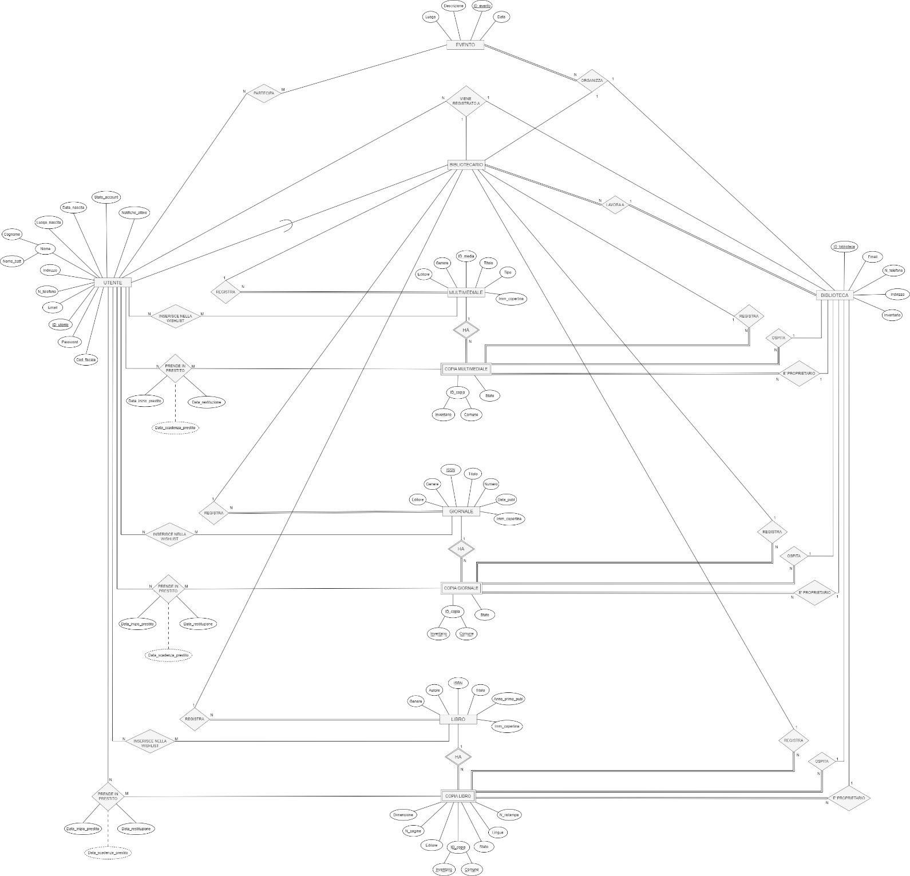

1. Schema Relazionale

1)

